Trabajo de Filosofía n°2 – 4° medio
Curso: 4° medio | Fecha: 26/04 | Calificación: | Puntaje Ideal: 27 | Puntaje Obtenido:

Nombre del estudiante:

Eje temático | Habilidad  Indicadores de evaluación
Ética, moralidad, amoralidad e inmoralidad. | Capacidad de síntesis y argumentación
 | Argumentar reflexivamente acerca de una problemática ético-moral.

Instrucciones para desarrollar tu trabajo:
- En relación a los conceptos de ética, moral, inmoralidad o amoralidad, investiga un tema relacionado a esto. Ej: ética laboral, actos inmorales, falta de moralidad en el trabajo, etc. U otros temas que se consideren como tal para la sociedad.
- Igualmente puede ser un problema de tipo moral para la sociedad o algún grupo de personas en particular.
- Expone y desarrolla en base a preguntas que se te entregarán más abajo.
- Esto debe ser desarrollado a modo de ficha de síntesis.
- Debes apoyar con imágenes tu trabajo para que se entienda mejor.
- Este trabajo debe ser hecho en cartulina, hoja de block u otro, en caso de no poder enviarlo digitalmente.
- Apóyate en la pauta de cotejo que te presento a continuación y observa el ejemplo.
- Fecha de entrega 26/04
- El trabajo debe ser entregado en el establecimiento o si desea o puede enviar fotografías de este por correo electrónico, hacerlo a profesorayohanapumanque@gmail.com

Preguntas para ordenar tu tema.

- 1. Título y justificación de este
- 2. Exposición del problema/caso
- 3. ¿Por qué esto representa un dilema ético-moral?, entrega 2 argumentos
- 4. Si es un dilema/problema moral -inmoral, ¿cómo lo volverías éticamente correcto? Y si fuese algo correcto éticamente hablando, ¿cómo sería si fuese incorrecto?, expone
- 5. ¿Es correcto emitir un juicio de valor en este tema? ¿por qué?
- 6. ¿Esta situación expuesta tiene “solución o aceptación” social, eventualmente?, explica
- 7. Extrae dos conclusiones finales para tu tema

Pauta de cotejo para Ficha de síntesis
Indicadores | Puntaje de cada ítem | Puntaje obtenido por ítem
El trabajo está ordenado y limpio. | 2
Utiliza tipo de letra y tamaño adecuados (letra legible ya sea manuscrita o arial, calibri, times new roman, etc) | 2
Expone correctamente el contenido de la ficha | 14
Incluye imágenes que apoyan lo explicado de manera correcta y coherente | 2
Es coherente en su redacción y coherencia para argumentar, cuida su ortografía. | 4
Puntaje total: 24 | Puntaje obtenido:
Nota: | Observaciones:

Ejemplo de una ficha de organización temática

- ¿Cómo se llama producto/emprendimiento/empresa, etc?
La empresa se llama “Green glass”
- ¿Cómo funciona o en que consiste este producto/emprendimiento/empresa, etc.?

Produce vasos de vidrio personalizados, diseños únicos, ya que son a partir de botellas que están en la basura y transformadas en dicho recipiente. Por ejemplo, se obtiene un vaso de 400 ml a partir de la botella de una cerveza “X”, quedando el logo a la vista, como algo novedoso.

- ¿De qué manera es amigable con el medio ambiente?
Es amigable, ya que en sí, promueve el reciclaje. De esta forma la basura o el vidrio en este caso, puede tener una segunda vida.

- ¿Por qué razón escogiste este producto/emprendimiento/empresa, etc.?
Porque reutiliza el vidrio de una forma fácil, en un principio no es necesario tener una tremenda maquinaria para llevar a cabo el proceso de creación de estos vasos. Una amiga los posee y están muy bien trabajados.

- ¿Lo has comprado/utilizado? ¿Cómo ha sido su recepción con el público?
No los he comprado, pero si utilizado en casa de amigos. Como son personalizados, no he alcanzado a adquirirlos ya que son unidades limitadas. Al parecer la recepción ha sido bastante buena, ya que han aparecido en la TV varias veces, Francisco Saavedra ha entrevistado al dueño y tiene muchos seguidores en Instagram.
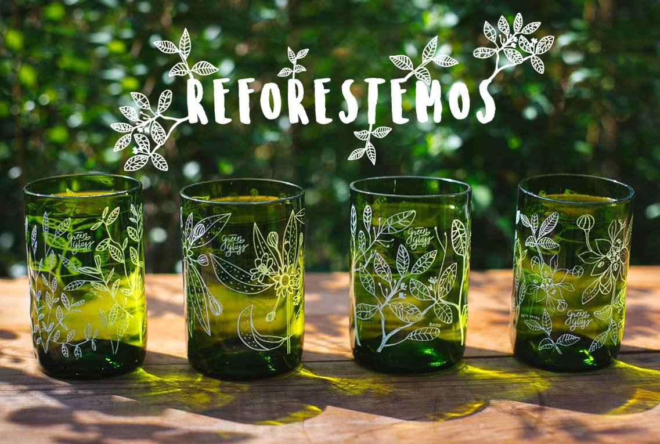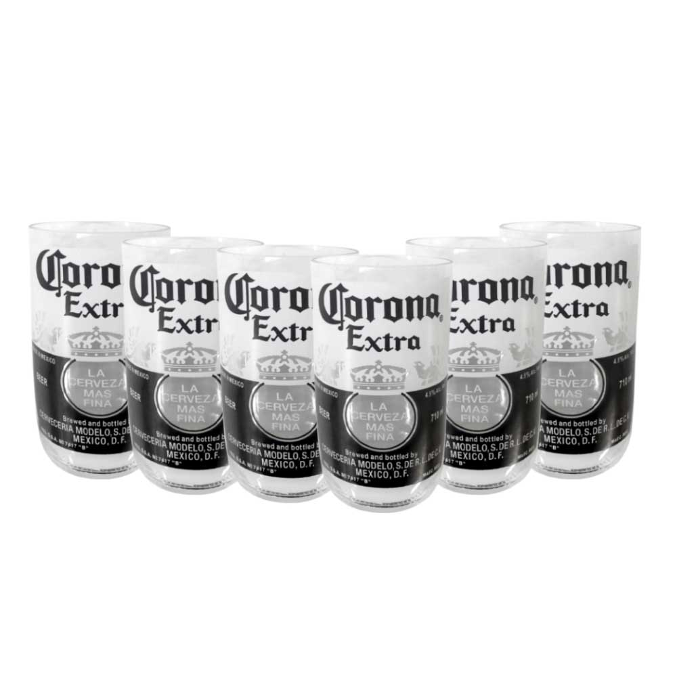
Ejemplo de cómo desarrollar la ficha (no puedes usar este ejemplo)

